**МІНІСТЕРСТВО ОСВІТИ І НАУКИ УКРАЇНИ**

**ХАРКІВСЬКИЙ КОМП’ЮТЕРНО-ТЕХНОЛОГІЧНИЙ КОЛЕДЖ**

**НАЦІОНАЛЬНИЙ ТЕХНІЧНИЙ УНІВЕРСИТЕТ «ХПІ»**



## Лабораторна робота №2

## **з предмету «Соціальні мережі»**

**Виконав студент Перевірив викладач:**

**Групи: ОПК-315**

Андріянов Олександр Фесенко Д.В.

**Харків 2017**

**ЛАБОРАТОРНА РОБОТА №2**

**«Основи галуження у Git. Робота з гілками»**

1. Тема роботи: Основи використання галуження при створенні проектів.

2 . Мета роботи: Опанувати навичками роботи з гілками.

**3. Хід роботи.**

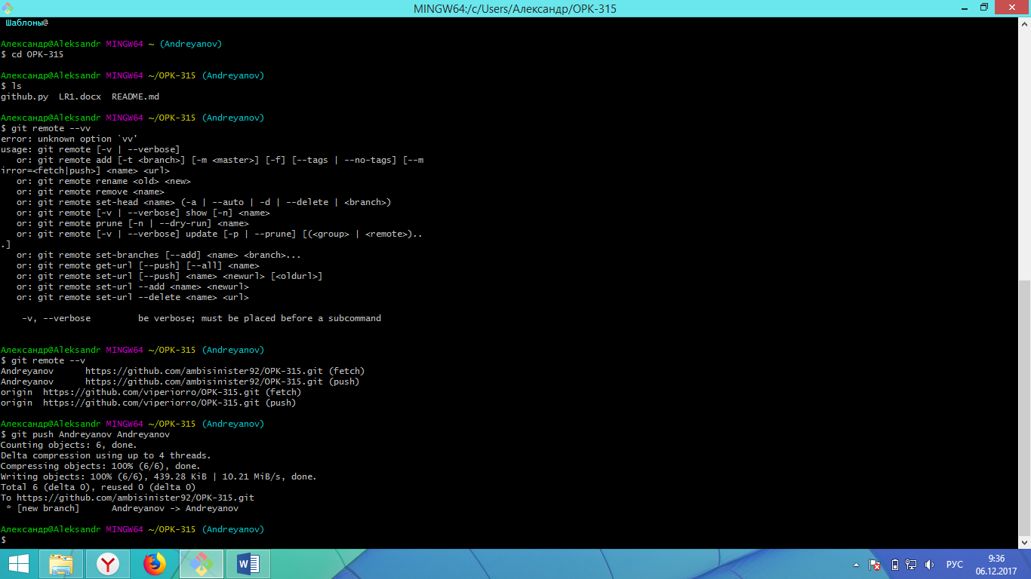

Рисунок 1

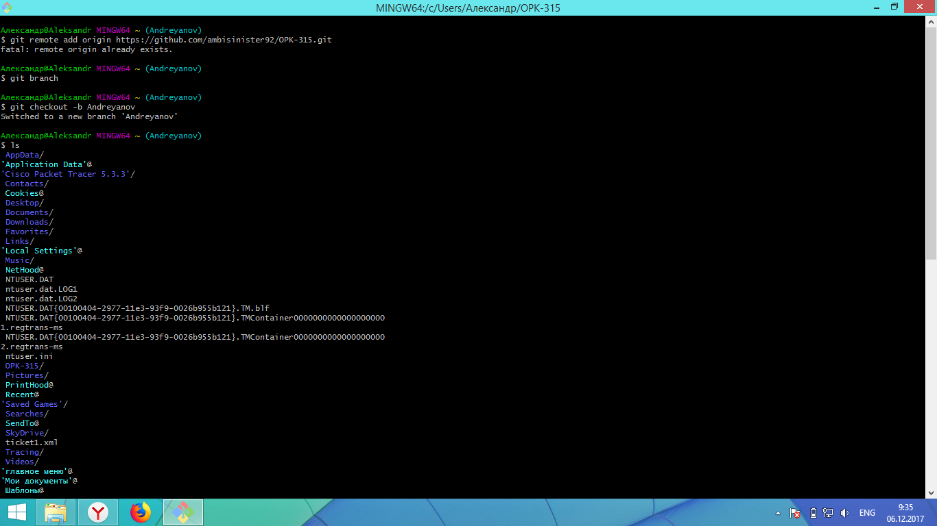

Рисунок 2 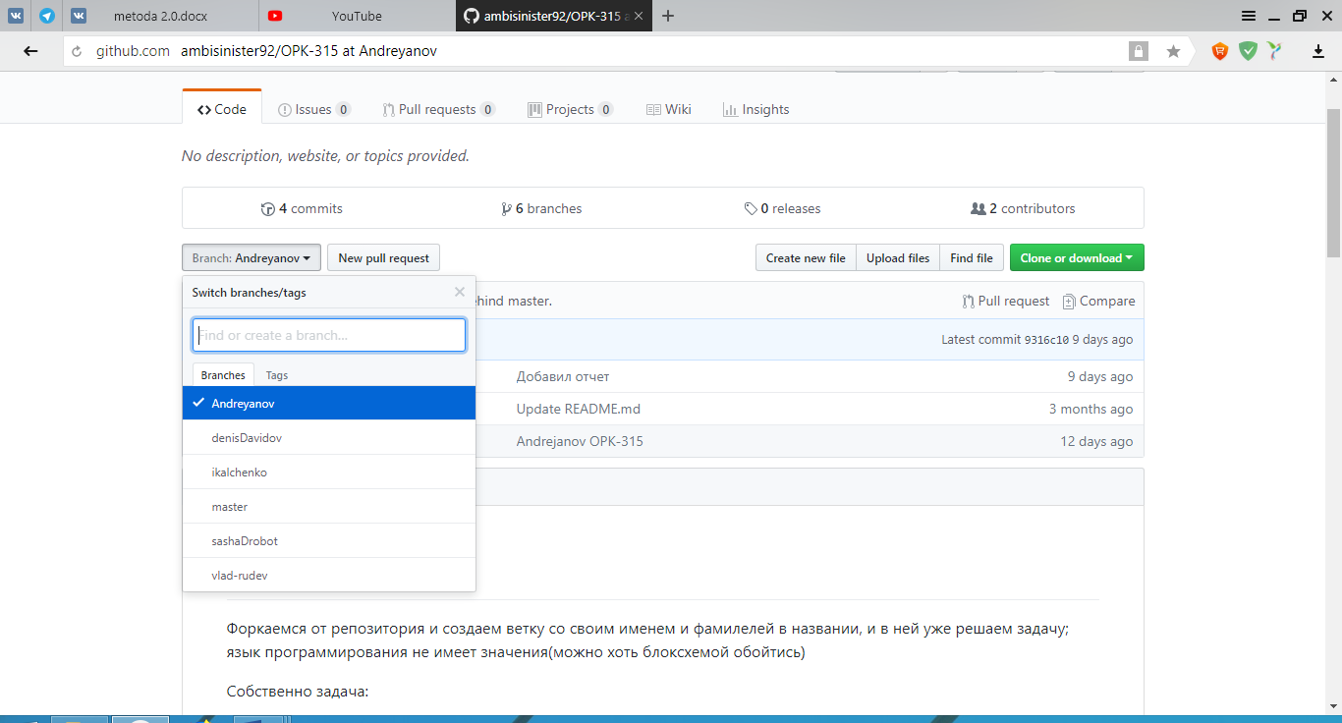

Рисунок 3 – провіряємо комміт на сайті.

**Питання до захисту :**

Чим на є насправді гілки у Git?

Відповідь: Ветка в Git'е — это просто легковесный подвижный указатель на один из этих коммитов.

Розкажіть про способи злиття у Git?

Відповідь: можно объединить две разошедшиеся ветки разработки используя [git merge](http://www.kernel.org/pub/software/scm/git/docs/git-merge.html)

Що відбувається у робочій директорії при перемиканні гілок?

Відповідь: Пока вы не вкоммитили изменения, вы не можете переключиться на другую ветку.

Роботу виконав Роботу перевірив

Андріянов Олександр Фесенко Д.В.